KẾ HOẠCH BÀI DẠY CHUYÊN ĐỀ CẤP TRƯỜNG- THÁNG 10
Môn:Toán
Bài 16: LUYỆN TẬP CHUNG( Tiết 1)
I.YÊU CẦU CẦN ĐẠT.
1. Năng lực đặc thù:
- Đọc, viết được số có nhiều chữ số
- Nhận biết được lớp đơn vị, lớp nghìn, lớp triệu. Đồng thời nhận biết được các hàng tương ứng.
- Biết làm tròn số tới hàng trăm nghìn.
- Thực hiện cách so sánh hai số trong phạm vi 1 000 000 000
- Vận dụng bài học vào thực tiễn.
2. Năng lực chung.
- Năng lực tự chủ, tự học: Biết tự giác học tập, làm bài tập và các nhiệm vụ được giao; giải quyết được các bài tập liên quan.
- Năng lực giải quyết vấn đề và sáng tạo: Giải các bài tập có tình huống, tham gia tốt trò chơi vận dụng.
- Năng lực giao tiếp và hợp tác: Phát triển năng lực giao tiếp trong hoạt động nhóm.
3. Phẩm chất.
- Phẩm chất nhân ái: Có ý thức giúp đỡ lẫn nhau trong hoạt động nhóm để hoàn thành nhiệm vụ.
- Phẩm chất chăm chỉ: Có ý thức tự giác học tập, trả lời câu hỏi; làm tốt các bài tập.
- Phẩm chất trách nhiệm: Biết giữ trật tự, lắng nghe và học tập nghiêm túc.
II. ĐỒ DÙNG DẠY HỌC.
- Kế hoạch bài dạy, bài giảng Power point.
- Phiếu nhóm.
III. HOẠT ĐỘNG DẠY HỌC.
Hoạt động của giáo viên |  | Hoạt động của học sinh
1. Khởi động:
- GV cho HS khởi động theo lời bài hát: Em hát cùng con số.  - GV : Bài hát đã nhắc đến điều gì?  - GV Nhận xét, tuyên dương.  - GV dẫn dắt => Giới thiệu bài  - GV ghi bài. |  | - HS Vận động theo lời bài hát  Các số tự nhiên  HS nêu tên bài
2. Hoạt động luyện tập:
Bài 1. (Làm việc nhóm 2) Hoàn thành bảng sau:  - GV đưa yêu cầu  - GV phát phiếu, HS thảo luận nhóm thống nhất kết quả - Trình bày trước lớp.  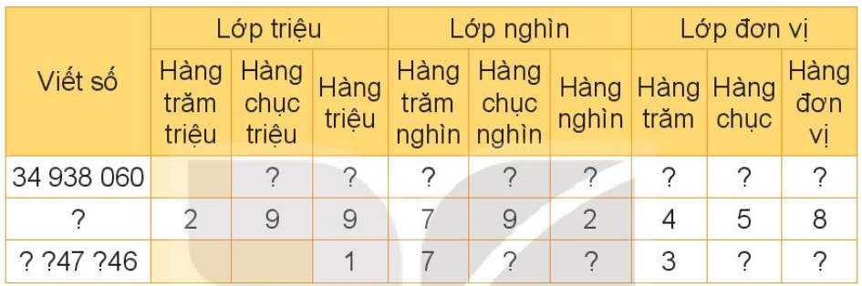  - Cho HS chia sẻ trước lớp  - GV nhận xét, tuyên dương.  Bài 2: (Làm việc cá nhân) Mỗi chữ số được gạch chân dưới đây thuộc hàng nào, lớp nào?  - Cho HS đọc và làm vào vở ghi  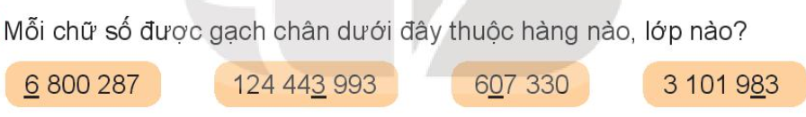  - HS trình bày.  Vì sao chữ số 6 lại thuộc hàng triệu, lớp triệu?  - GV Nhận xét, tuyên dương.  => Chốt: Số 124 443 993 gồm có mấy lớp? Là những lớp nào?  - GV: Dựa vào đâu em nhận biết được hàng và lớp của chữ số đó?  Bài 3: Bảng con  – Đọc và suy nghĩ, làm bảng con  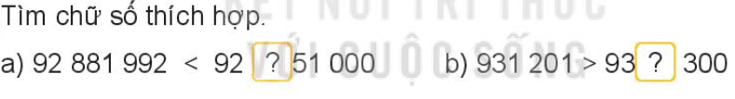  - GV mời đại diện trình bày  - GV nhận xét chung, tuyên dương.  => Nêu cách điền chữ số còn thiếu?  Bài 4: Vở– Nhận thẻ thực hành  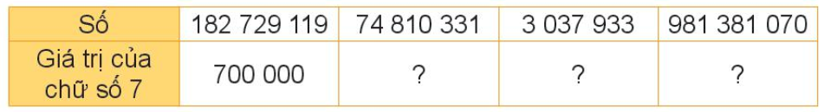  - GV chữa bài, soi vở  - Sử dụng phần mềm worder  Tại sao chữ số 7 trong số 74 810 331 có giá trị là 70 000 000?  => GV cho HS củng cố cấu tạo số, giá trị của các chữ số trong một số.  Bài 5: Nhóm – Tham gia trò chơi:  - GV đưa AI nêu đề bài  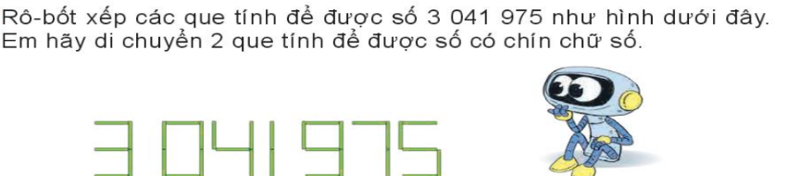  -Nhóm dùng que diêm tạo thành nhiều số khác nhau. Nhóm nào tạo được một số mới thì được cộng 1 điểm. Nhóm nào tạo được một số theo yêu cầu đề bài thì được cộng 5 điểm  - Dùng hiệu ứng AI làm que diêm di chuyển.  => GV chốt cách di chuyển que tính thành số mới. | - HS đọc và nêu yêu cầu  - HS nhận phiếu thảo luận nhóm đôi  Nói cho nhau nghe  - HS chia sẻ trước lớp  - HS lắng nghe rút kinh nghiệm.  - HS đọc và làm vào vở ghi  - 4 HS trình bày lên bảng, lớp theo dõi nhận xét. Kết quả:  - HS đọc thầm- làm bảng con  a) điền số 9  b) điền số 0  - HS đọc, suy nghĩ 2 phút  - Hs xung phong trình bày, điền chữ số thích hợp  - HS lắng nghe rút kinh nghiệm.  - Đọc và làm vở  Thứ tự điền:  70 000 000; 7 000; 70  HS điền số qua vòng quay may mắn  -HS nêu  -Nhóm tham gia chơi trò chơi  - HS đại diện trình bày cách xếp:  Ta có thể lấy 2 que diêm ở số 0 để tạo ra hai số 1 cạnh nhau. Hai que lấy được ghép được số 1 rồi đặt ở vị trí ngoài cùng bên trái hoặc bên phải.  Kết quả: Di chuyển 2 que diêm để được số có 9 chữ số đó là:  131 141975 hoặc 311 419 751
3. Vận dụng trải nghiệm.
- GV tổ chức vận dụng bằng các hình thức như trò chơi “Rung chuông vàng”  Câu 1: Số 345 768 129 gồm mấy lớp, mấy hàng?  - Ba lớp, chín hàng C. Bốn lớp, chín hàng,  - Hai lớp, ba hàng D. Chín lớp, ba hàngp  Câu 2: Chữ số 9 ở số 198 327 564 thuộc hàng nào, lớp nào?  - Hàng trăm nghìn, lớp nghìn  - Hàng chục triệu, lớp triệu  - Hàng trăm triệu, lớp triệu  - Hàng chục, lớp triệu  Câu3: Giá trị của chữ số 5 trong số 186 459 237  - 500 000  - 50 000 000  - 50 000  - 5 000 000  - Nhận xét, tuyên dương.  * Củng cố: Qua bài học hôm nay em học được những kiến thức gì?  + Tiết học hôm nay em cảm thấy thế nào?  GV nhận xét, tuyên dương. |  | - HS tham gia để vận dụng kiến thức đã học vào thực tiễn.  - HS ghi đáp án vào bảng con.  - HS lắng nghe để vận dụng vào thực tiễn.
IV. ĐIỀU CHỈNH SAU BÀI DẠY:
................................................................................................................................
________________________________________________________________
Tiên Lãng, tháng 10 năm 2025
Giáo viên thực hiện:

Trần Thị Giang

